**Reverse Engineering**

1. Primitive

Sebelum kita memulai, kita baca dulu deskripsinya. Disitu tertulis “dapat membaca sesuatu tanpa harus membukanya.” Mari kita download filenya. Karena saya bandel, disuruhnya tanpa membuka tapi kita coba buka saja.

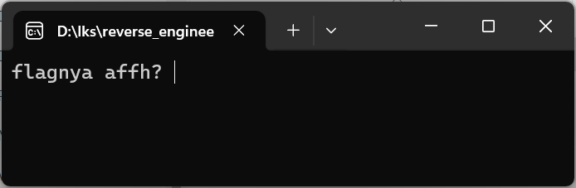

Setelah dibuka muncul pertanyaan, “flagnya affh?” entah Bahasa apa, tapi jika kita masukan apapun, tidak ada yang terjadi. Kita akan menggunakan senjata kebanggaan yaitu NOTEPAD.

Mari kita buka file exe di notepad, akan terlihat seperti ini. 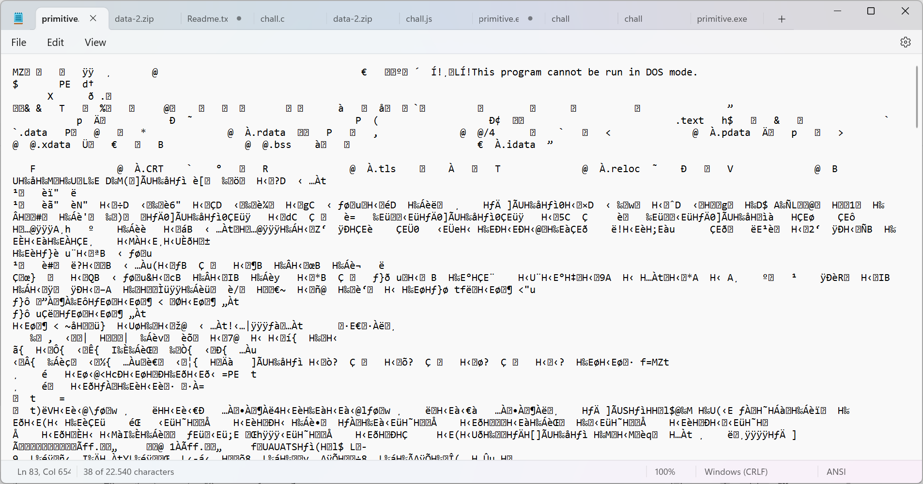

Abaikan huruf huruf alien tersebut, karena sebelumnya muncul tulisan “flagnya affh?”, jadi mari kita cari dengan cara CTRL+F.



Ketemu deh, kita dapat “dont_mind_this_chall_i_ran_out_of_idea” adalah “benar” maka kita masukan ke dalam LKS{}, dan kita dapat flagnya dengan hanya menggunakan notepad, sebenernya deskripsinya benar, kita bisa membaca file tanpa membuka file tersebut.

Flag: LKS{ dont_mind_this_chall_i_ran_out_of_idea}